BoolFlix
(repo: vue-boolflix)

In questo esercizio iniziamo a replicare la logica che sta dietro a tantissimi siti che permettono la visione di film e telefilm.
Per fare questo, come fanno siti molto più rinomati, utilizzeremo un API che ci permette di avere un insieme di risultati congrui alla nostra ricerca.

- Iscriviamoci al sito https://www.themoviedb.org. E’ completamente gratuito.
- Richiediamo la nostra API_KEY che verrà utilizzata in tutte le nostre chiamate. Servirà all’API a capire chi sta effettuando la chiamata.
- Per richiederla clicchiamo sul nostro user, poi impostazioni, API e clicchiamo su “Richiedi una nuova API key”. https://www.themoviedb.org/settings/api
- Una volta generato, in Impostazioni / API avremo la nostra chiave, indispensabile per tutte le nostre chiamate.

A questo url https://developers.themoviedb.org/3 troveremo tutte le chiamate possibili all’API. Possiamo giocarci in un secondo momento, ma come prima cosa concentriamoci su Search > Movies.
Con questa chiamata possiamo cercare tutti i film associati ad una ricerca (query). Passiamo come parametri query e api_key e vedremo i nostri risultati. Volendo possiamo passare anche language=it-IT per filtrare i risultati in lingua italiana.

Esempio chiamata:
https://api.themoviedb.org/3/search/movie?api_key=e99307154c6dfb0b4750f6603256716d&query=ritorno+al+futuro
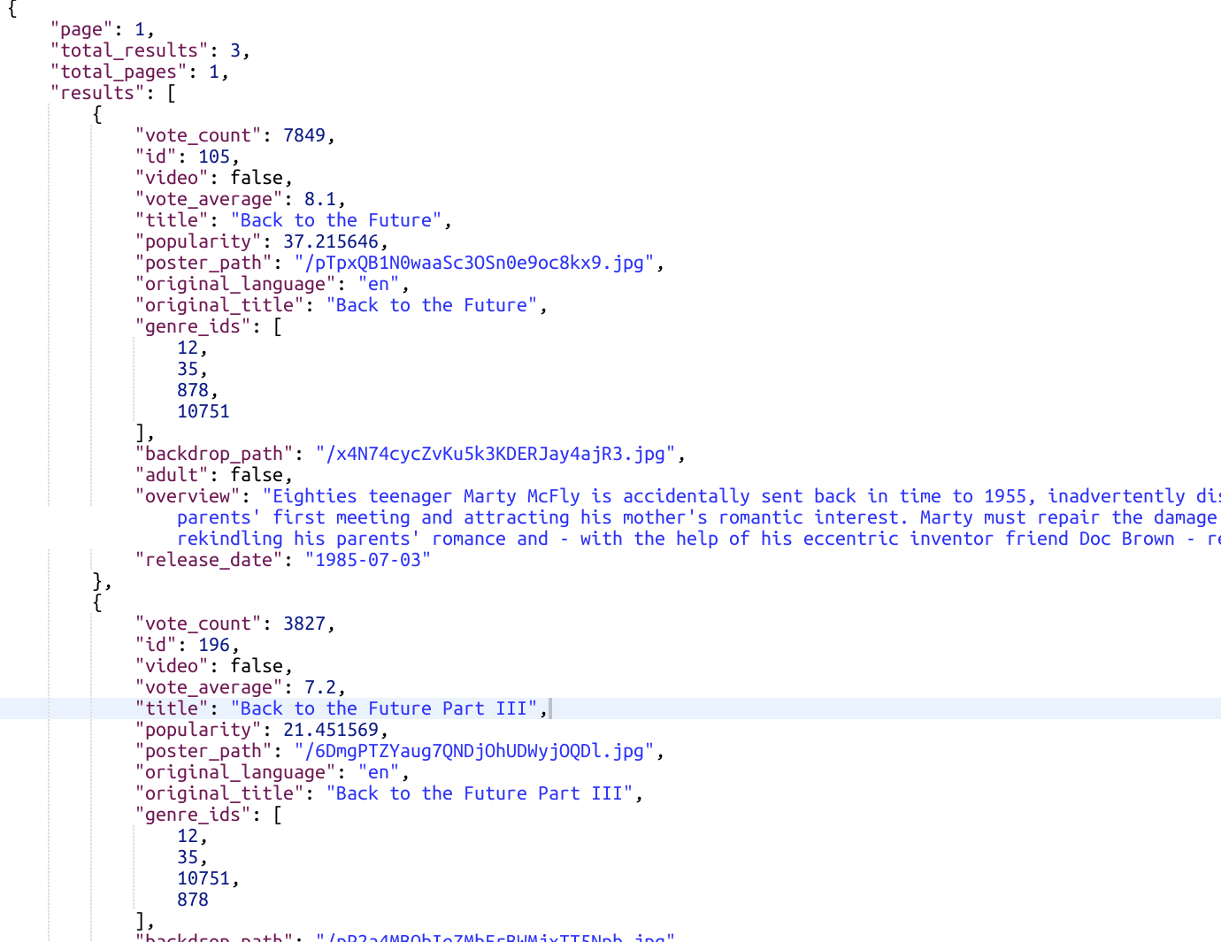

Milestone 2:

Allarghiamo poi la ricerca anche alle serie tv. Con la stessa azione di ricerca dovremo prendere sia i film che corrispondono alla query, sia le serie tv, stando attenti ad avere alla fine dei valori simili (le serie e i film hanno campi nel JSON di risposta diversi, simili ma non sempre identici)
Qui un esempio di chiamata per le serie tv:
https://api.themoviedb.org/3/search/tv?api_key=e99307154c6dfb0b4750f6603256716d&language=it_IT&query=scrubs

Milestone 4:
Trasformiamo quello che abbiamo fatto fino ad ora in una vera e propria webapp, creando un layout completo simil-Netflix:
- Un header che contiene logo e search bar
- Dopo aver ricercato qualcosa nella searchbar, i risultati appaiono sotto forma di “card” in cui lo sfondo è rappresentato dall’immagine di copertina (consiglio la poster_path con w342)
- Andando con il mouse sopra una card (on hover), appaiono le informazioni aggiuntive già prese nei punti precedenti più la overview

Mockup:

Mockup (on hover sul primo elemento):

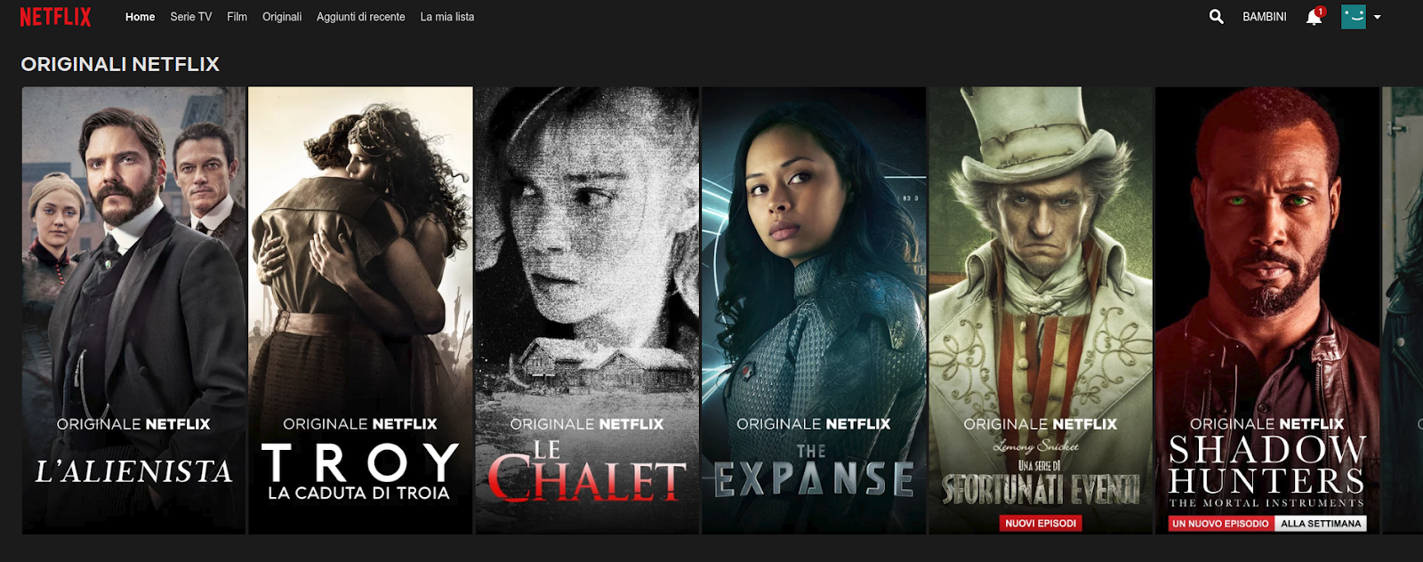
Consigli:
- Andate in fila, seguendo le milestone, non pensate all’interfaccia grafica fino al punto 4
- Non pensate all’interfaccia grafica fino al punto 4 (si, l’ho scritto due volte), tutto può essere risolto con una <ul> non stilizzata
- Ricordatevi quanto imparato finora con le diverse esercitazioni:
  - Affrontate sempre prima il caso base minimo, senza complicazioni (ad es. “Se il titolo originale è uguale al titolo, magari dovrei nasconderlo”, “Se faccio una ricerca che non ha nessun risultato dovrei scrivere qualcosa” sono domande da NON FARSI fino a quando non si è fatto completamente un caso base)
  - Se ti viene volta di copiare/incollare codice, NON FARLO, fai una funzione! Quei pochi minuti risparmiati renderanno il tuo codice meno leggibile ed ogni volta che dovrai intervenire su quella parte perderai molto più tempo
  - Prima di andare avanti, assicurati di aver risolto quella parte nel miglior modo possibile (codice non ripetuto, minimo codice possibile, funzioni chiare e riutilizzabili). Risparmierai tantissimo tempo risolvendo gli esercizi successivi
  - Meglio risolvere una milestone in meno, ma con codice scritto bene
4. Per avere la lista delle lingue utilizzare: https://en.wikipedia.org/wiki/List_of_ISO_639-1_codes
SE HAI FINITO LE MILESTONE PRECEDENTI E VUOI ANDARE OLTRE, PUOI FARE LE MILESTONE SUCCESSIVE, MA SONO FACOLTATIVE:

Milestone 5 (Opzionale):
Partendo da un film o da una serie, richiedere all'API quali sono gli attori che fanno parte del cast aggiungendo alla nostra scheda Film / Serie SOLO i primi 5 restituiti dall’API con Nome e Cognome, e i generi associati al film con questo schema: “Genere 1, Genere 2, …”.

Milestone 6 (Opzionale):
Creare una lista di generi richiedendo quelli disponibili all'API e creare dei filtri con i generi tv e movie per mostrare/nascondere le schede ottenute con la ricerca.

